- 中国特色社会主义事业取得新成就
姓名： 班级： 学号：
- 社会主义现代化建设第 步战略目标：
- 实现：到 年，
- 意义：
依法治国与先进文化建设
（一）依法治国
1、地位： ， 把 确立为 。
2、宪法保障：1999年，“ ”载入宪法。
3、加快立法：我国加快了有关 的立法步伐。
（二）民族关系：
1、旗帜：党和国家高举 的旗帜，依法坚决打击国内外敌对势力和分裂势力各类分裂破坏行动。
2、民族团结的模范代表人物：
3、思想：树立 的思想，促进民族地区共同发展、共同繁荣
（三）先进文化建设：
1、三创活动：20世纪90年代，以 、文明村镇、文明行业等为主要内容的群众性精神文明创建活动在全国展开。
2、重大工程：①从1991年开始实施的“五个一工程”推出了一大批优秀作品。②青年志愿者行动、 得到社会各界积极响应。
3、“三下乡”：文化、科技、卫生“三下乡”活动受到农民群众的热烈欢迎。
4、实施纲要：2001年，《公民道德建设实施纲要》，提出法制建设与道德建设、 紧密结合。
三、香港、澳门回归祖国
1、实现祖国统一的基本方针：
2、法律依据：①时间：1990年通过香港特别行政区基本法；1993年通过澳门特别行政区基本法
②意义：把中央政府对港澳的各项方针政策以法律形式固定下来，
3、回归：① ，中国政府对香港恢复行使主权， 正式成立。
② ，中国政府对澳门恢复行使主权， 正式成立。

4、意义：①
②
四、海峡两岸交流扩大
1、台湾当局 ①时间：
②内容：开放台湾居民赴大陆探亲，开放经济文化交流，台商开始进入大陆投资办厂
③影响：
2、 ：
①达成： ，海峡两岸关系协会与台湾海峡交流基金会达成各自以口头方式表述“海峡两岸均 ”
②核心要义：“海峡两岸同属 ，共同努力谋求 ”
- ：
①时间： ，海协会会长汪道涵与台湾海基会董事长辜振甫在新加坡举行
②影响：促进两岸关系健康发展，海峡两岸关系的发展
- 八项主张：提出： 年， 提出了 ， ，是实现和平统一的基础和前提。
【两岸关系发展】
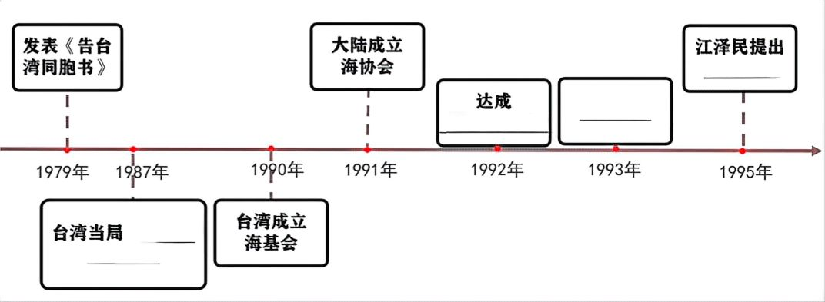
【港澳顺利回归的原因】
- 根本原因： （2）
（3） （4） （5）

